Öppet Hus lördag 21 januari, kl. 11-14

N = Norra byggnaden S = Södra byggnaden

Allmän information om Hvitfeldtska sker i Norra Aulan
Kl 11.10, 12.30, Verksamhetschef och elevkår informerar

Programvis information enligt nedan ca klockan

Norra Aulan Naturvetenskapsprogrammet 11.45, 13.10
N205 International Baccalaureate 11.45, 13.10

NE15 Estetiska programmet – Musik 11.45, 13.10

S202 Försäljnings- och serviceprogrammet 11.45, 13.10

Södra Aulan Ekonomiprogrammet 11.45, 13.10

Södra Aulan Samhällsvetenskapsprogrammet 11.10, 12.30

Löpande verksamheter

N214 Spetsutbildning Matematik, NA

N305 Fysik

N307 Biologi

N309/N310 Kemi

N306 Naturvetenskapsprogrammet Natur/Samhällsinriktningen

N112 Franska/Tyska sektionen

N115 Moderna språk på Hvitfeldtska

NE11, 12, 13, 14, NB12 Musikelever arbetar

N204 Meet International Baccalaureate Student Ambassadors and learn about IB

Elevkårsrummet Elevkårsstyrelsen berättar om sin verksamhet
Plan 2 + 3 Södra byggnaden UF Ung Företagsamhet

S202 Försäljnings- och serviceprogrammet
S301 Ekonomi – Inriktning Ekonomi utgång Affär
S303 Ekonomi – Inriktning Ekonomi utgång Redovisning och marknadsföring
S306 Ekonomi – Inriktning Juridik

S403a Samhällsvetarelever internationell profil
S403b Samhällsvetarelever beteendeprofil

Bibliotek Södra byggnaden Här kan ni också träffa specialpedagoger

I korridoren utanför Norra aulan finns representanter för Elevhälsan. Studievägledningen träffas på Norra expeditionen.

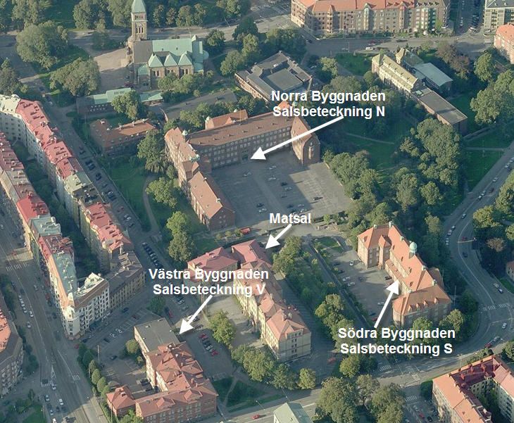

VÄLKOMNA!

